Miešajte štýly!  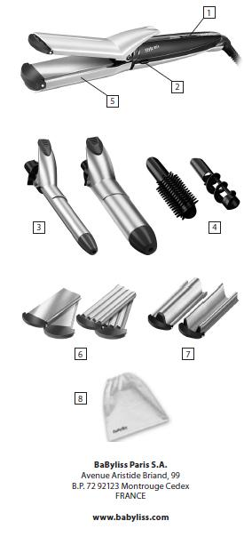  BaByliss Paris S.A.  Avenue Aristide Briand, 99  B.P. 72 92123 Montrouge Cedex  FRANCÚZSKO  www.babyliss.com | MS22E  VŠEOBECNÁ CHARAKTERISTIKA  1. Spínač zapnutia/vypnutia  2. Tlačidlo „uvoľnenie“  3. Kulmy 19 mm a 32 mm  4. 19 mm kefa so závitom a špirála  5. Kliešte na narovnávanie/natáčanie  6. Vyhladzovacie/lisovacie doštičky  7. 3D doštičky na vlnky  8. Vrecúško  POUŽITIE  Pred pripojením alebo odpojením príslušenstva sa uistite, že je spotrebič vypnutý a že súčasti vychladli.  Ak chcete pripojiť príslušenstvo, navlečte ho na kovový hriadeľ rukoväte a zatlačte ho, kým nezacvakne.  Ak chcete vybrať príslušenstvo, držte rukoväť spotrebiča a stlačením tlačidla „uvoľnenie“ umiestneného na boku rukoväte opatrne vyberte príslušenstvo.  Ak chcete vymeniť doštičky príslušenstva na vyhladzovanie/vlnenie, uchopte ich za izolačný koniec a zasuňte ich do pripravených otvorov. Vždy dbajte na to, aby horná a spodná doska boli rovnaké. Ak ich chcete vybrať, uchopte doštičky za ich izolačný koniec a vytiahnite ich z nástavca  na narovnávanie/natáčanie  Pripojte spotrebič a nastavte prepínač na „II“. Rozsvieti sa kontrolka prevádzky. Nechajte niekoľko minút zohrievať. Dbajte na to, aby ste sa počas používania nedotýkali ohrievacích doštičiek alebo trubice.  Žehličky na vlasy  • Pred natáčaním vlasy rozčešte a rozdeľte ich na rovnaké pramene. Stlačte páčku na svorke a umiestnite špičku pramienka medzi kliešte a trubicu.  • Vlasy obtočte okolo žehličky a postupujte od končekov k miestu, kde chcete začať tvoriť kučery, pričom dbajte na to, aby ste sa nedotkli pokožky hlavy. Podržte žehličku na mieste 10 až 15 sekúnd.  • Ak chcete kulmu vybrať, stlačte páčku na kliešťach a otvorte ju. Ak chcete kučery spevniť, počkajte, kým vychladnú, a až potom ich začnite kefovať alebo česať.  Nasúvacia kefa  Ak chcete dosiahnuť jemnejšie kučery alebo účes, použite násuvnú kefu v kombinácii s 19 mm kulmou.  • Uistite sa, že je trubica studená. Posuňte kefu po žehličke. Vezmite prameň vlasov, obtočte ho okolo kefy, podržte asi 15 sekúnd a jemne rozviňte Pred úpravou nechajte vlasy vychladnúť.  Špirála so závitom  Na vytvorenie pevných, dobre definovaných kučier použite závitovkovú špirálu v kombinácii s 19 mm kulmou.  • Uistite sa, že je trubica studená. Nasaďte závitovú špirálu nasunutím na žehličku.  • Vezmite asi 2 – 3 cm dlhý prameň vlasov a jemne ho omotajte okolo špirály, podržte asi 15 sekúnd a jemne rozviažte.  • Pred úpravou nechajte vlasy vychladnúť.  Kliešte na narovnávanie/natáčanie  Používanie vyhladzovacích doštićiek  • Používajte žehličku na suché vlasy po malých častiach. Držte vlasy napnuté a od korienkov posúvajte žehličku po vlasoch. Pracujte plynulým pohybom tak, aby uprostred prameňa nevznikali pásiky.  • Ak chcete zjemniť a skrotiť kučeravé vlasy, používajte žehličku len na dĺžky a pri korienkoch nechajte vlasy natočené, aby si zachovali objem a pevnosť. Pri tomto type  účesu vykonávajte pohyb žehličkou podľa tvaru účesu.  Použitie reliéfnych doštičiek alebo 3D doštičiek na vlnky  • Vždy pracujte so suchými vlasmi Oddeľte prameň vlasov a umiestnite ho medzi doštičky, potom spotrebič zatvorte. Podržte zariadenie zatvorené stlačením približne  15 sekúnd. Uvoľnite a pokračujte pozdĺž prameňa, pričom ako vzor použite poslednú vlnku. Vždy postupujte od korienkov ku končekom.  Pozor! Pri každom použití je možné mierne zadymenie. Môže to byť spôsobené odparovaním kožného mazu alebo zvyškami prípravkov na starostlivosť o vlasy (bezoplachový prípravok, lak na vlasy atď.) alebo vlhkosťou obsiahnutou vo vlasoch.  ÚDRŽBA  Keď je spotrebič studený a odpojený zo siete, môžete ho utrieť vlhkou handričkou. Pred opätovným zapojením sa uistite, že je úplne suchý.  